12.24新龙中一班今日动态
一、来园情况
今天能准时入园的小朋友是：赵翊帆、陆钦瀚、韩凯风、罗恩哲、吕秦川、刘然诺、高翊桐、谢意增、周佳毅、吴 律、曹李安、王启轩、李依恬、许米诺、黄馨宁、仇思诺、万佳妮、高依诺、赵诺一、杜妍汐、蔡书歆、李雨佳、赵伊凡经过提醒后，小朋友们都能签到。但是有几个小朋友的水杯袋还需要再绕绕好哦！
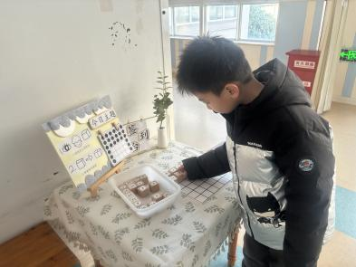签到时要看好图示哦！ | 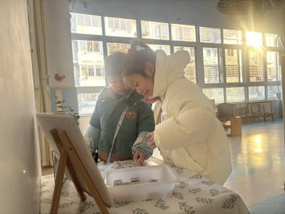  看看自己的学号，放在对应的位置上 | 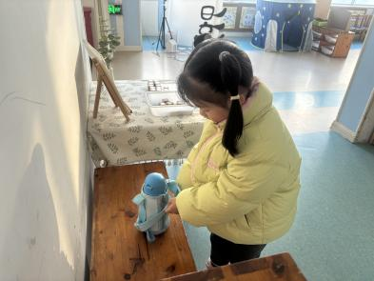  水杯放在柜面上，绕好水杯袋

二、区域活动
今天小朋友们都能根据自己的计划进入相对应的区域开展游戏，游戏中能专注且尝试合作游戏。
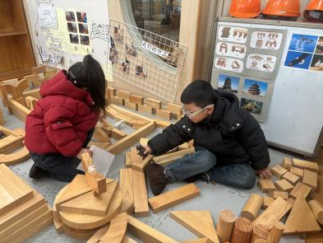  万佳妮和罗恩哲在地面建构动物园，运用到了架空、围合、垒高的方法 | 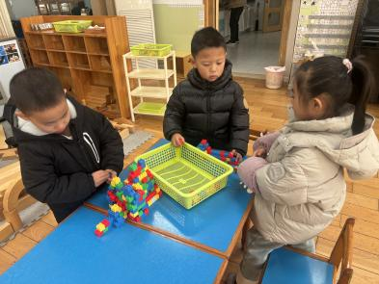  曹李安、许米诺和陆钦瀚在桌面建构玩乐高积木，分别拼了城堡、小人和摩托车。 | 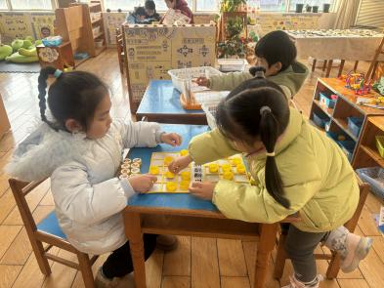  仇思诺和赵伊凡在益智区下《动物过冬棋》，两人轮流掷色子，并拿取对应的动物，最后统计动物的数量，记录得分情况。
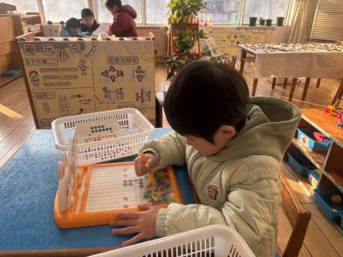  李雨佳在益智区玩磁铁拼图的游戏，能根据图示数一数第几排、第几个，吸取对应颜色的小磁铁。 | 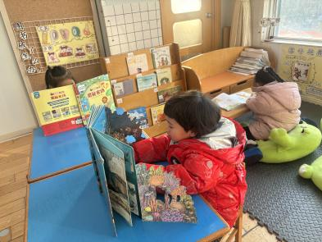  黄馨宁、杜妍汐和蔡书歆在图书区看绘本，三人均能认真阅读绘本，并逐页翻阅 | 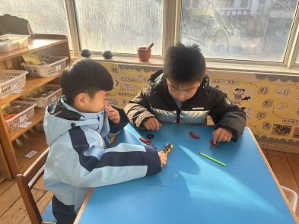  王启轩和周佳毅在科探区玩磁力小车的游戏，两人发现磁铁同极相斥、异性相吸的原理。

三、户外活动
今天我们开展了户外混班游戏，户外场地分别是小木屋和滑滑梯，活动中，小朋友们能自主选择场地开展游戏，但是还需要注意安全哦！人多时不拥挤，有序排队。
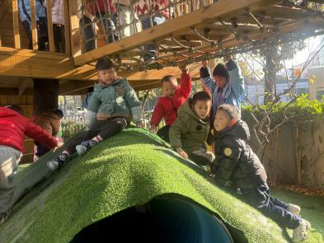 | 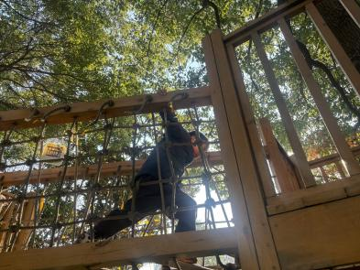 | 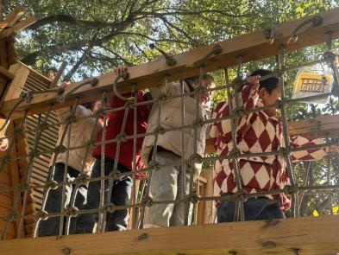
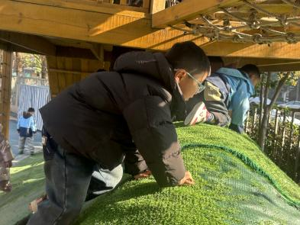 | 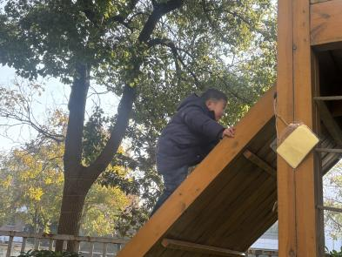 | 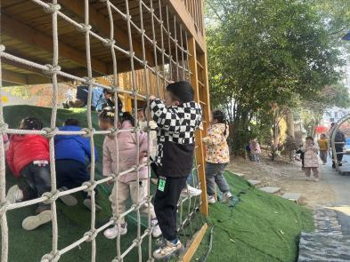

四、集体活动《语言：雪房子》
《雪房子》讲述了一个寒冷的冬天里，小动物们在一个雪球里共度冬天的故事。故事线索明晰，情节富有童趣，用简单重复的对话营造了一个温馨友爱的氛围，表达了同伴间要友好相处、互相帮助、互相关爱的主题，它出人意料的结局——“雪房子融化，春天来了”——富有童趣，引的幼儿开怀大笑。本次活动引导孩子们欣赏、理解故事内容，运用语言与肢体动作重温小动物之间的友谊，体验相互关爱、友好相处的情感。
孩子们喜欢听故事，在观察图片中，他们能理解故事内容，大致说出故事的情节，并能初步跟随作品的展开产生喜悦、担忧等相应的情绪反应，体验作品所表达的情绪情感。但是部分幼儿的倾听习惯还有待改善，尤其是倾听同伴的想法时不够认真，少部分孩子在活动中仍旧不愿意主动表达自己的想法，表达时不够大胆。
在活动中，刘然诺、高翊桐、谢意增、周佳毅、吴 律、曹李安、王启轩、李依恬、许米诺、黄馨宁、仇思诺、万佳妮、高依诺能运用语言、肢体动作等方式表达自己对故事的理解。
赵诺一、杜妍汐、蔡书歆、李雨佳、赵伊凡、赵翊帆、陆钦瀚、韩凯风、罗恩哲、吕秦川能感受小动物们滚雪球做房子的乐趣，体验同伴间相互关爱的情感。

五、请你关注
各位家长，周五我们将围绕冰开展集体活动，大家如果有冰格可以带来学校哦！

